 | 3º Período  4ºAno | AVALIAÇÃO  DATA: ____ / ____ / _____.
AVALIAÇÃO SUMATIVA DE MATEMÁTICA |  | AVALIAÇÃO  DATA: ____ / ____ / _____.
Aluno/a: ___________________________________ Ano: ___ Turma: ___ Nº ___.
O Professor: ____________________ O Enc. Educação: _____________________.
- Observa com atenção o número: 124 374,82
Escreve o número por:
Ordens:________________________________________________________________________________________________________________________________________________________________________________________________________________________
Classes:________________________________________________________________________________________________________________________________________________________________________________________________________________________
- Ordena os números que se seguem por ordem decrescente.

4527 47542 3257 2,465 1437 98,76
_______ _______ ________ _________ _______ ______

- Completa o quadro:

Número | Decomposição
32 583,02
 | ( 3x1000)+(5x100)+(3x10)
823 678,5

- Circunda no quadro que se segue os números que são múltiplos de 4.

2 | 3 | 4 | 8 | 10 | 11 | 12 | 14 | 15
16 | 17 | 18 | 19 | 20 | 23 | 24 | 26 | 28
29 | 30 | 32 | 33 | 35 | 36 | 37 | 38 | 40

- Preenche a tabela:

X | 0 | 10 | 100 | 1000
468
676
988
1877

- Explica por palavras tuas a regra utilizada neste exercício.
____________________________________________________________________________________________________________________________________________________
- Resolve as Expressões numéricas:
a) (36:4)+(100x50)+(2X14)=______________________
b) (345-45)-(0,1x500)+(2x14)=____________________
c) (20x25)+(0,01x500)+(2x14)=___________________
- Numa freguesia do distrito de Setúbal, concorreram quatro candidatos para a Junta de Freguesia.
Houve 1500 votantes.
- António Macedo obteve a quinta parte dos votos;

R:________________________________________________
- Luís Arruda obteve a quarta parte dos votos;

R:__________________________________________________
- Carlos Ferreira obteve a soma dos votos dos 2 candidatos anteriores;

R:__________________________________________________

- Matilde Costa obteve os restantes votos;

R:______________________________________________
- Quem ganhou as eleições?_______________________________

- Preenche os espaços.

Eu sou um _______ as minhas faces são __________ tenho __ vértices e ____ arestas.

Eu sou um_____________ as minhas faces são ________tenho _______ arestas e 8 vértices.

Eu sou um __________ as minhas _____ bases têm a forma de _____________.

Eu sou um prisma _________ porque as minhas 2 bases têm a forma de _________.
Tenho ______ vértices e______ arestas.

Eu sou uma _________ e pareço uma bola.

- Observa a planificação dada:
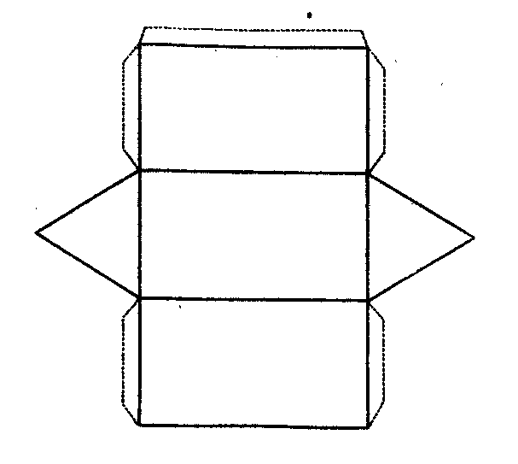
Que sólido representa esta planificação?

__________________________

- Assinalo com um X a resposta correcta.

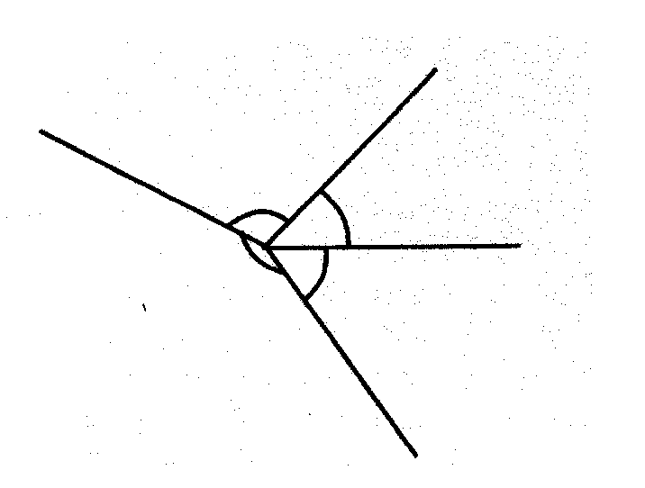

Na figura há:

____ 2 ângulos rectos e 2 ângulos agudos.
____ 2 ângulos agudos e 2 ângulos obtusos.
____ 2 ângulos obtusos e 2 ângulos rectos.

- Mede o raio e o diâmetro das circunferências:

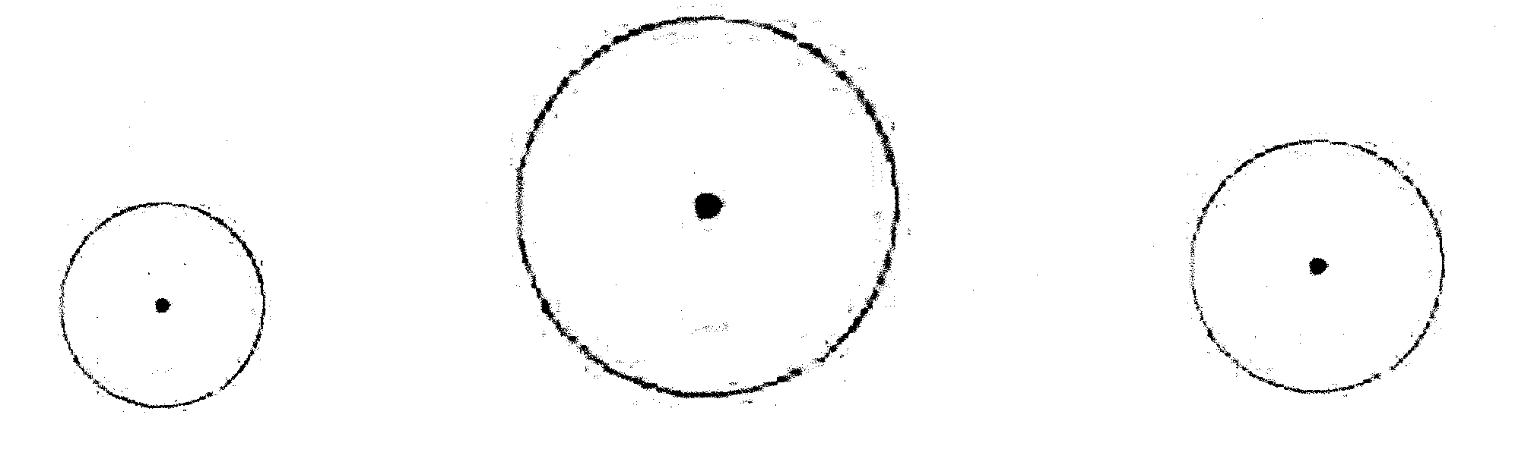

raio:_______ raio: ________ raio:________
diâmetro:_______ diâmetro:________ diâmetro:______

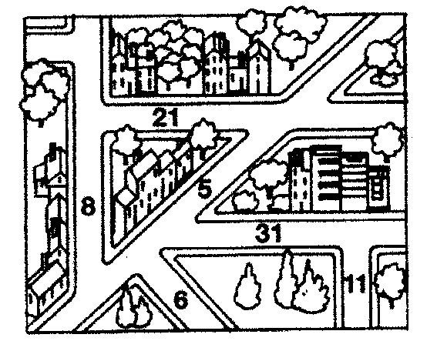
- A Sofia mora numa casa da rua 21.

A Sara mora na rua n.º ___ paralela à rua da Sofia.
A Isabel mora numa das casas da rua ___ que é
perpendicular à da Sofia.
O Tiago mora numa casa da rua que não é paralela
nem perpendicular a nenhuma das outras. É a
rua ___ .

- Por estimativa, assinala com X as frases correctas.

 | Uma cadeira pesa 7 kg. |  | Uma saia mede 5 dm.
 | Uma cadeira pesa 10 dg. |  | Uma saia mede 650 cm
 | Uma cadeira pesa 2500 g. |  | Uma saia mede 18,5 m

 | Um garrafão leva 500 cl.
 | Um garrafão leva 10 l.
 | Um garrafão leva 5 dl.

- Completa:
  - Em centilitros: 15.2 Em centigramas

3,5l= ________ cl 5,25g =________cg
4,5l=_________ cl 8,65g= ________cg
5,25l= _______ cl 10,7g= ________cg
- Liga correctamente o polígono à medida do seu perímetro.

2 cm 4 cm

2 cm 2 cm 2 cm 2 cm 3 cm 3 cm

2 cm 4 cm 3 cm



9 cm
25 cm

8 cm
12 cm
7 cm
6 cm
cm
²








Situações Problemáticas

- O pai do Filipe vai construir um muro à volta do jardim da sua casa. O jardim tem a forma de um triângulo e os lados, que são todos iguais, medem 3,5 dam cada um.
Neste jardim vai construir-se uma piscina quadrada com 4m de lado e 3 de altura.
- Quantos metros vai ter o muro?

R:__________________________________________________

- Que área ocupa a piscina nesse jardim?

R:__________________________________________________

- Calcula o volume da piscina.

R: ___________________________________________________

- Em casa do Filipe gasta-se 1,6 litros por dia. Para quantos dias dão 2 embalagens de 6 litros cada?

R:________________________________________________________

Bom trabalho!
Boa sorte!

